МБОУ «Школа-интернат №4 для обучающихся с ограниченными возможностями здоровья» г. Перми

Принято Педагогическим советом  Протокол № 1 от 30 августа 2017 г. | Утверждено  Приказ № 142/1 от 01.09.2017 г.

Рабочая программа
КСК
«Животный мир Прикамья»
На 2017-2018 учебный год

Составитель:
учитель начальных классов
Попенкова Ирина Александровна

Пояснительная записка

В стратегии развития системы образования города Перми 2030, рассматривается вопрос о развитии инновационной деятельности в сфере образования, которая ориентирована на совершенствование учебно – методического обеспечения системы образования. В стратеги рассматривается образовательные тренды по внедрению и реализации в образовательный процесс систему краткосрочных курсов. Методическое пособие оригами «Животный мир Прикамья» направлено на реализацию стратегии.
Краткосрочная программа оригами «Животный мир Прикамья» - это ряд занятий, где дети могут погрузиться с мир творчества. Учащиеся познакомятся с разными техниками работы с бумагой. Благодаря занятиям оригами ребёнок открывает для себя целый мир творческих способностей, развивает мелкую моторику и воображение.
Актуальность разработки: Возможность проявить себя, раскрыть творческие способности в процессе складывания фигурок в технике оригами за короткий срок. Данная разработка не требует больших материальных затрат. Образовательный курс построен на продуктивно – ориентированных технологиях обучения, и предполагает закрепление полученных знаний, умений и навыков на практических занятий в реальной жизни.
Задачи
- организовать работу КСК, в процессе которой обучающиеся познакомятся с историей и техниками оригами;
- создать методическое и дидактическое обеспечение образовательного процесса КСК оригами «Животный мир Прикамья».
В данной программе представлены
1. Программа КСК оригами «Животный мир Прикамья», которая разработана на 8 часов;
2. План конспекта первого занятия;
3. Инструкционные карты, которые показывают последовательность выполнения этапов для работы. Инструкционные карты можно показать как презентацию, распечатать на доску в формате А3 или распечатать каждому обучающемуся на формате А4.
Прогнозируемый результат: прохождение курса оригами «Животный мир Прикамья», знакомство с историей оригами, видами бумаги, изготовление фигурок животных в технике оригами.
Пособие может быть использовано педагогами, родителями и обучающимися для организации внеурочного времени.
Программа краткосрочного курса оригами «Животный мир Прикамья» направлена на развитие художественно – творческих способностей детей через обучение техники оригами и тесно связана с предметом труда в начальной школе.
Оригами — древнее искусство складывания фигурок из бумаги. Оригами – это такой вид деятельности, в котором задействованы обе руки. Именно поэтому складывание из бумаги – это полезное занятие, способствующее активности как левого, так и правого полушария головного мозга, поскольку в работу включены две руки сразу. Занятия развивают внимание, память, воображение, сообразительность.У детей, занимающихся этим искусством, снижается тревожность, что позволяет им адаптироваться к различным сложным ситуациям.
В программу краткосрочных курсов включено классическое оригами, которое складывается из квадратного листа бумаги. Дети на занятиях познакомятся с определённым набором условных знаков, базовыми формами.
Занятия проводятся с применением инструкционных карт. Содержание программы краткосрочных курсов включает в себя несколько основных этапов: знакомство с животными Прикамья, знакомство с техникой безопасностей работой с ножницами, с пластичными свойствами и видами бумаги для оригами, с разными способами и приёмам бумажного складывания, базовыми формами и условными знаками.
Программа разработана на 8 часов.
Форма занятий – групповая.
Состав групп: 11 человек.
Возраст детей: 7-9 лет.
Цель программы: обучение основам оригами, создание условий для развития художественных способностей обучающих посредством изучения техники оригами.
Задачи:
1. расширить знания об окружающем мире, природе;
2. познакомить детей с животными Пермского края
3.познакомить со способами и приёмами оригами;
4. развивать мелкую моторику руки;
5. учиться работать в коллективе.

Учебно - тематический план
1.Животный мир Прикамья. Базовые формы оригами.
2. Фигурки из базовой формы «Треугольник». Щенок.
3. Фигурки из базовой формы «Рыба». Лебеди.
4. Фигурки из базовой формы «Воздушный змей».
Композиция «Домашние птицы на лужайке».
5. Фигурки из базовой формы «Блин». Воронёнок.
6. Фигурки из базовой формы «Дверь».
Композиция «Мышь и сыр».
7. Фигурки из базовой формы «Двойной треугольник».
Композиция «Островок в пруду».
8. Фигурки из базовой формы «Двойной квадрат».
Композиция «Аквариум».

Содержание
1.Вводное занятие. Знакомство с программой краткосрочной программы. Знакомство с животными Прикамья. Знакомство с историей оригами, базовыми формами и условными знаками.
Техника безопасности. Свойства и виды бумаги для оригами.
(Приложение 1)
2. Фигурки из базовой формы «Треугольник»
Ученик научится складывать базовую форму «Треугольник» и делать из неё собачку.
3. Фигурки из базовой формы «Рыба»
Ученик научится складывать базовую форму «Рыба» и делать из этой формы лебедей.
4. Фигурки из базовой формы «Воздушный змей»
Ученик научится складывать базовую форму «Воздушный змей» и делать из неё курочек и петушка.
5. Фигурки из базовой формы «Блинчик»
Ученик научится складывать базовую форму «Блин» и делать из неё воронёнка.
6. Фигурки из базовой формы «Дверь»
Ученик научится складывать базовую форму «Дверь » и делать из неё мышь.
7. Фигурки из базовой формы «Двойной треугольник»
Ребёнок научится складывать базовую форму «Двойной треугольник» из неё лягушку.
8. Фигурки из базовой формы «Двойной квадрат»
Ученик научится складывать базовую форму «Двойной квадрат » и делать из неё рыб.
Прогнозируемый результат
К концу прохождения курса оригами «Животный мир прикамья» обучающие должны:
- знать животных Прикамья;
- познакомиться с правилами техники безопасности, основными материалами для оригами;
- научиться использовать разные способы и приёмы оригами;
- научиться пользоваться инструкционными картами;
- научиться работать в коллективе, уметь понимать и слушать педагога.

План 1 занятия
Тема «Оригами»
Образовательная программа: КСК Оригами «Животный мир Прикамья».
Возраст: 8-9 лет
Цель занятия: знакомство с животными Прикамья, историей возникновения техники оригами, базовыми формами оригами.
Задачи:
1. Знакомство с животными Прикамья;
2. Развивать мелкую моторику руки;
3. Формировать интерес к технике оригами;
4. Закрепления техники безопасности.
Методы, приёмы: объяснение, показ, демонстрация.
Оборудование: проектор, учебная доска, ноутбук.
Материалы и инструменты: бумага для оригами, клей карандаш, ножницы.
Ход занятия
1.Организационная часть (подготовка рабочего места и закрепления техники безопасности)
Правила техники безопасности с ножницами
• Соблюдай порядок на рабочем месте.
• Перед работой проверь исправность инструментов.
• Не работай с ножницами с ослабленным креплением.
• Работай только исправным инструментом: хорошо отрегулированными и заточенными ножницами.
• Работай ножницами только на рабочем месте.
• Следи за движением лезвий во время работы.
• Ножницы клади кольцами к себе.
• При работе не держи ножницы кольцами вверх.
• Подавай ножницы кольцами вперёд.
• Не оставляй ножницы открытыми.
• Храни ножницы в чехле лезвиями вниз.
• Не играй ножницами. Не подноси их к лицу.
• Используй ножницы по назначению.
2. Целеполагание ( Вводное занятие «Знакомство с оригами»).
3. Изучение нового материала
Знакомство с животными Прикамья (Показ пезентации «Животный мир Прикамья».
(История оригами, базовые формы оригами, условные обозначения)
История возникновения оригами.
Оригами – это искусство бумажной пластики, родившееся в Японии. Несмотря, что бумага появилась в Китае, именно в Японии догадались складывать из неё удивительные фигурки. По- японски слова «бумага» и «бог» очень похожи. Слово «оригами» состоит из ори – «бумага» и ками – « складывание». В переводе с японского «оригами» означает «сложенная бумага». Сначала бумага являлась ценным материалом и использовалась в проведении различных религиозных церемоний. Слова «бумага» и «бог» на японском языке очень созвучные слова. Из бумаги делали украшения в храмы с изображением богов, бумажные коробочки для подарков.
Когда бумага стала более дешевым материалом, тогда её стали использовать в повседневных нуждах: для свадебных церемоний, праздничных шествий, украшений для дома.
Самой известной фигуркой в оригами является форма журавля – изображение свободы, символ избавлением от атомной угрозы и лучевой болезни.
4.Практическая часть
Складывание основных форм оригами.
Самостоятельная работа по инструкционным картам.
5.Итоговая часть. Рефлексия.
Что вы узнали нового об оригами?
Какой материал использовали в работе?
Где зародилось искусство оригами?
Какие базовые формы вы умели делать?
Понравилось ли вам занятие?

Приложение 1

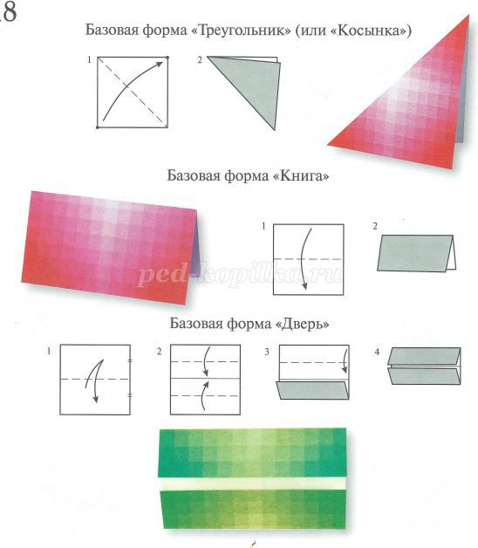

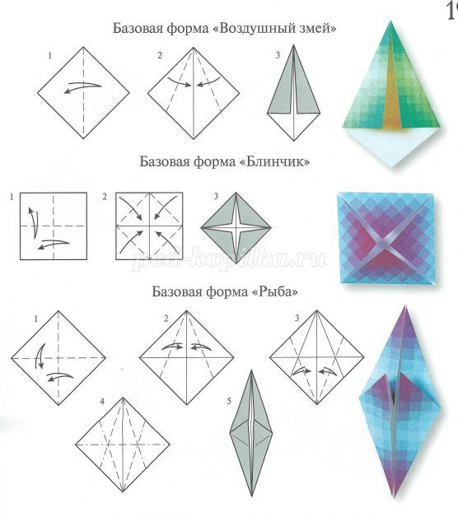

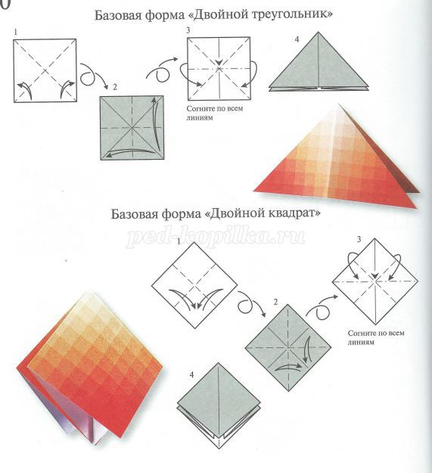

Приложение 2
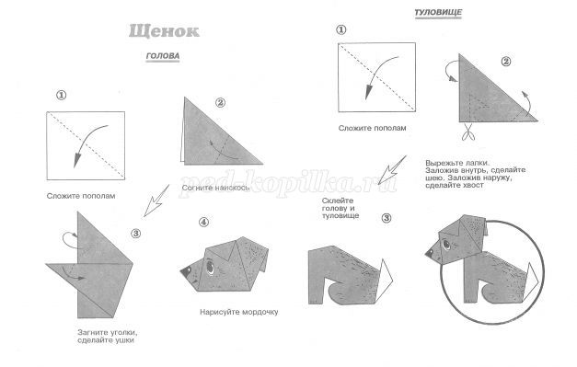

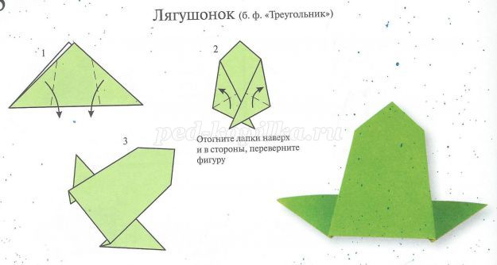

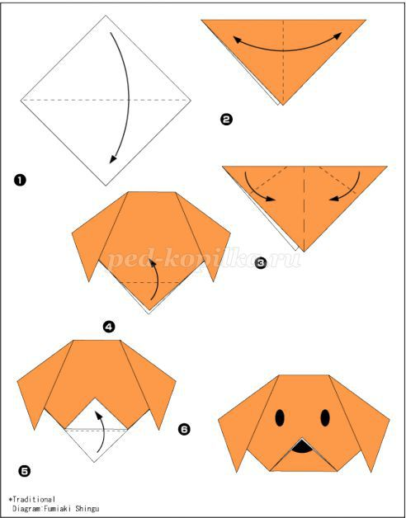

Приложение 3
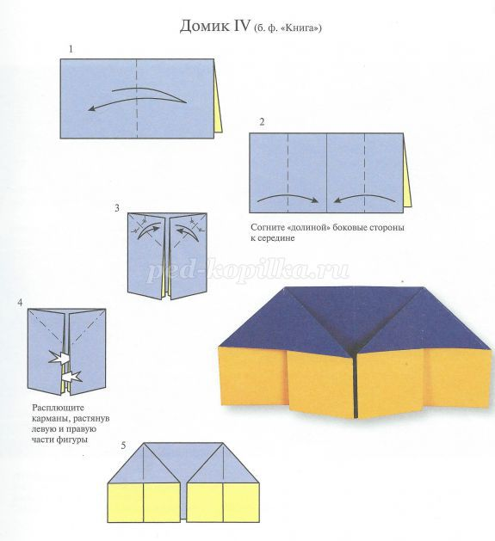

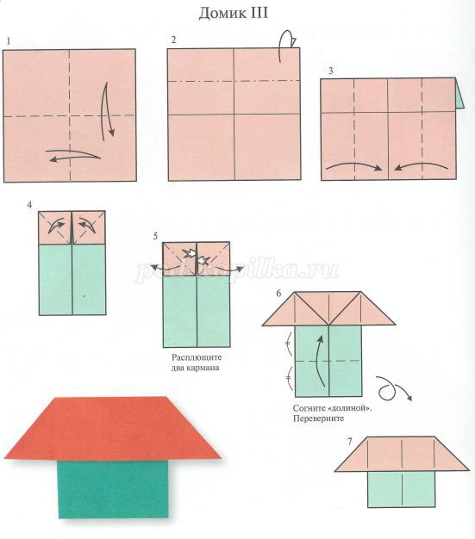

Приложение 4
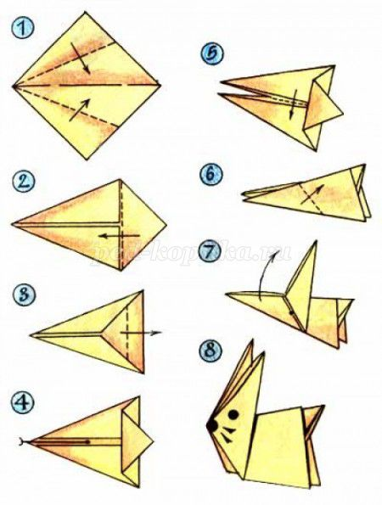

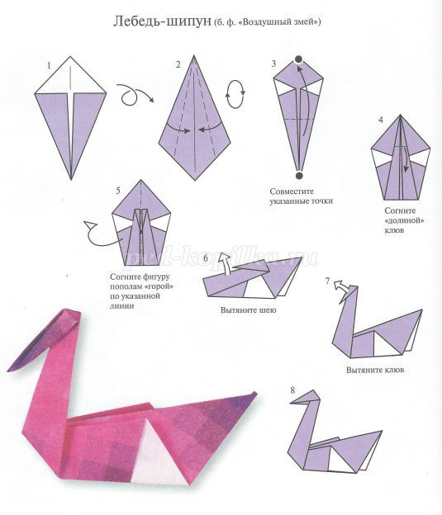

Приложение 5
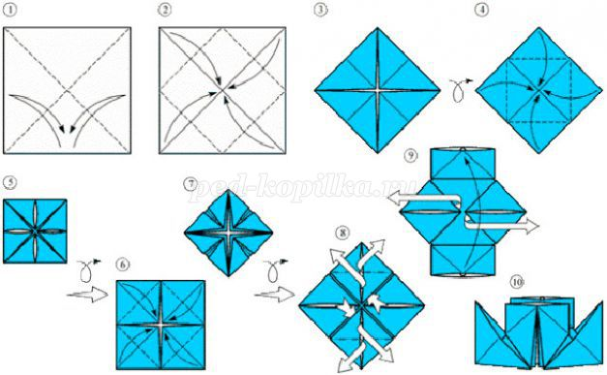

Приложение 6
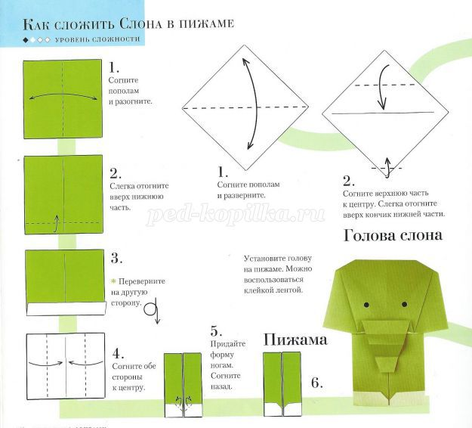

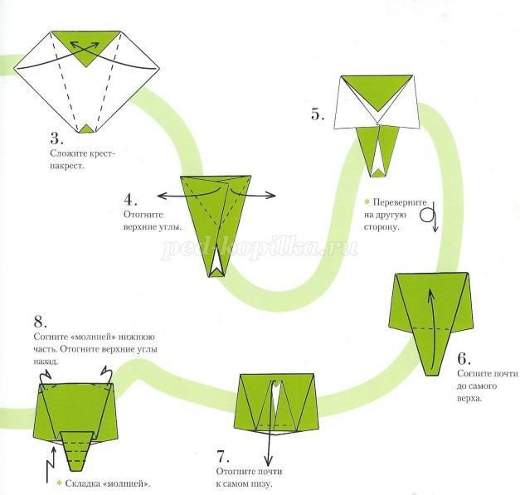
Приложение 7
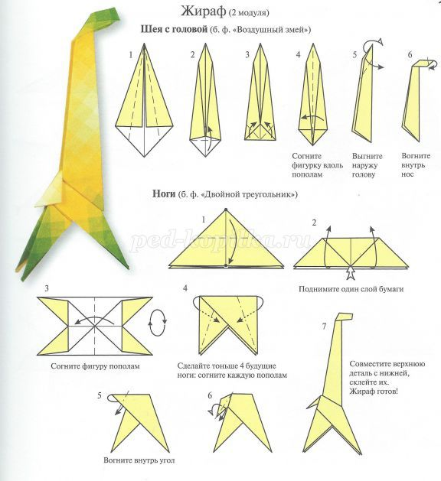

Приложение 8
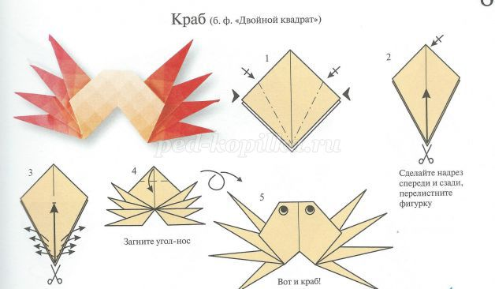

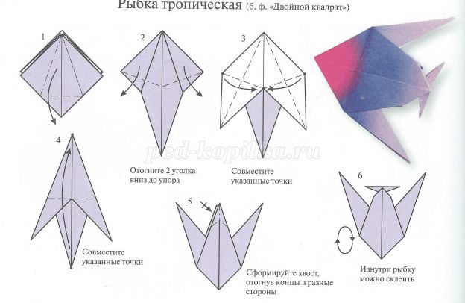

Список литературы
1. 100 оригами: Г. И. Долженко — Санкт-Петербург, Академия Развития, Харве, 2006 г.- 224 с.
2. 366 моделей оригами: Т. Б. Сержантова — Москва, Айрис-Пресс, 2014 г.- 192 с.
3. Бумажные игрушки. Оригами для малышей: С. В. Соколова — Москва, Литера, 2013 г.- 72 с.
4. Волшебный мир оригами: А. Гарматин — Москва, Владис, 2011 г.- 304 с.
5. Детское оригами: — Санкт-Петербург, Попурри, 2012 г.- 16 с.
6. Оригами. Более 120 моделей: — Санкт-Петербург, Харвест, 2010 г.- 224 с.
7. Оригами. Иллюстрированный самоучитель в подробных поэтапных иллюстрациях и инструкциях: Дэвид Митчелл — Москва, АСТ, Астрель, Полиграфиз, 2011 г.- 160 с.
8. Оригами. Новые модели: Т. Б. Сержантова — Санкт-Петербург, Айрис-Пресс, 2004 г.- 200 с.
9. Оригами. Самые необычные игрушки и поделки: Ю. И. Дорогов, Е. Ю. Дорогова — Санкт-Петербург, Академия Развития, 2010 г.- 224 с.

